Tema 1
1) Introducción a lo colaborativo y el valor de las redes sociales en el proceso de enseñanza/aprendizaje
TALLER DE TRABAJO COLABORATIVO EN LA NUBE PARA ELEARNING: HERRAMIENTAS

 | Proyecto OpenCourseWare-UNIA  (ocw.unia.es)

Autor/@s
David de los Reyes
Kike de los Reyes

ÍNDICE

Introducción

Objetivos

Contenidos

- Los nuevos paradigmas de la comunicación
- El nuevo lenguaje de la Comunicación Digital. Interactividad, hipertextualidad y multimedia.
  - Características del lenguaje on line
- Introducción a lo colaborativo
- Redes sociales y nuevos modelos pedagógicos
  - Características de la comunicación en redes sociales
  - Redes sociales especializadas para docentes
  - Potencialidades de las plataformas de gestión de contenidos en el ámbito docente: Wordpress
  - Potencialidades de Facebook en el proceso de enseñanza/aprendizaje
    - Cómo dar los primeros pasos
    - Herramientas para las alumnas y alumnos

Ideas clave

Referencias Bibliográficas

INTRODUCCIÓN

La generalización del uso de Internet nos ha traído multitud de cambios en todos los ámbitos de nuestra vida. El desarrollo de las nuevas tecnologías ha provocado la ruptura de la relación del espacio-tiempo en lo que se refiere a la comunicación y la información, lo que unido a la generalización del uso de redes sociales ha generado un nuevo espacio de socialización virtual al que no debe estar ajeno el ámbito docente.

En este bloque nos proponemos presentar un marco de referencia básica en el que partiendo de los nuevos paradigmas de la actual comunicación digital, nos adentremos en los espacios que se han generado y que pueden abrir una nueva línea de comunicación entre alumnado y docente, como es el caso de las redes sociales generalistas o las plataformas de gestión de contenido, o bien espacios de contacto entre los propios profesionales donde poder compartir casos, comentarios y estudios.

Así, en este documento encontrarán dos partes diferenciadas que van de lo meramente teórico a una guía teórico-práctica de cómo dar los primeros pasos, para aprovechar la potencialidad en las relaciones con las alumnas y alumnos a través de redes sociales como Facebook, o de gestores de contenidos como Wordrpress.

OBJETIVOS

El objetivo principal de esta unidad es situar a nivel teórico algunos conceptos básicos de la comunicación digital, aplicables a prácticamente todos los sectores que puedan hacer uso de la misma, para posteriormente realizar una aproximación hacia las potencialidades que ofrecen herramientas concretas, como es el caso de Facebook y Wordpress.

Tras la presentación teórica de los nuevos paradigmas de la comunicación, que nos debe servir de paraguas a la hora de, primero comprender las nuevas formas de comunicación, y después desarrollar contenidos adaptados a esos nuevos usos, introducimos una aproximación con un aporte más práctico a las potencialidades que ofrecen dos ámbitos diferentes de la nueva web.

Por un lado, los gestores de contenido como Worpress, que será objeto de evaluación en el conjunto del taller; y por otro, la red social Facebook, actualmente la de mayor uso en el mundo, y que por su generalización presenta unos aspectos específicos y unas capacidades aplicables al proceso de enseñanza-aprendizaje.

Posiblemente para algunos de vosotros sea demasiado básico, pero hemos pretendido de esta forma garantizar que todos las personas que participan en el taller tengan unos conocimientos mínimos comunes. No es nuestro objetivo referirnos a estos usos como una gran novedad, más bien nos proponemos organizar ideas y conceptos básicos, y proporcionar una guía que debe ser ampliada por el docente y enriquecida por sus propias experiencias.

Los objetivos específicos son:

- Comprender y asimilar la concepción teórica de los nuevos paradigmas de la comunicación.
- Conocer las características básicas del lenguaje digital.
- Conocer el nuevo contexto de la comunicación colaborativa.
- Comprender y asimilar las potencialidades en la relación alumnado-docente de las nuevas formas de comunicación en red.
- Guiar en la construcción de una línea de comunicación entre alumnado y profesorado utilizando las redes sociales.

CONTENIDOS

1. Nuevo paradigmas de la comunicación

Para comprender el nuevo mundo que se abre con los cambios que han producido los avances en tecnologías de la comunicación, proponemos el análisis que sobre las relaciones comunicativas realizaba el profesor José Luis Orihuela en el año 2002 en la revista digital E Cuadernos.

Ya en aquel año, este académico nos presentaba de manera sintética lo que se ha ido configurando como un nuevo espacio de socialización del individuo. Un espacio virtual en el que se configuran nuevas personalidades más allá de las influencias tradicionales de la pirámide de la comunicación educativa (la familia, la escuela, los medios, la calle) y que ha irrumpido situándose en un lugar preferente de nuestra vida cotidiana. Este nuevo espacio carece de fronteras, tiene sus propias leyes y sus líderes que debemos comprender y analizar para diseñar la mejor estrategia que garantice una presencia docente en estas nuevas redes, aprovechando todas las oportunidades que ofrece.

El análisis del profesor Orihuela, que realiza una anticipación de los principales cauces por los que transcurren hoy las relaciones comunicativas en el nuevo mundo digital, centra los primeros puntos en el ámbito de los mass media, para posteriormente ocuparse del nuevo papel que ocupa el usuario. Es precisamente este punto, en el aspecto que se refiere al usuario, el que consideramos extrapolable al ámbito de la educación, ya que nos sirve tanto para comprender cómo somos tratados por los medios, cuáles es su lenguaje, cómo se adaptan a nosotros y cómo podemos aprovechar las herramientas que nos ofrecen para cumplir nuestros objetivos educativos.

Recogemos a continuación, de forma somera y resumida, las principales dicotomías que Orihuela preveía para la comunicación, junto con algunas consideraciones y ejemplos para visualizar mejor las nuevas relaciones que se abren con este cambio en la comunicación.

Lo puedes consultar en este enlace: www.ecuadernos.com/paradigmas/

- 1. De audiencia a usuario.

“Los servicios de información online no sólo se orientan a targets con perfiles demográficos, profesionales o económicos similares, sino que se orientan a individuos, ya que la Red permite responder a las demandas de información específicas de cada usuario en particular.”

Este primer punto se refiere a los cambios experimentados por los medios de comunicación de masas a la hora de diseñar los contenidos. Antes de la irrupción de los nuevos usos de la web, los mass media realizaban perfiles de grupos de personas (las audiencias) segmentados por edad, sexo o lugar de residencia. Los cambios experimentados en los hábitos de los consumidores de información y los avances de las NTCI’s han provocado la personalización de los contenidos a partir de perfiles de usuarios, lo que unido a los sistemas de cookies, permiten ofrecer contenidos específicos adaptados a las necesidades de usuarios individuales. Esto ha llevado a la generalización de las suscripciones online, generando usuarios individualizados que seleccionan específicamente los productos informativos que desean consumir.

- 2. De medio a contenido

“Hoy los medios comprenden que su negocio es el contenido, y que en lugar de vender soportes, se trata de generar servicios multiplataforma a los que el usuario accede desde múltiples terminales en función de su situación y necesidades”.

Han cambiado los consumidores, han cambiado los comunicadores, y han cambiado los medios de comunicación. Hoy en día, el sentido de la estructura de estos medios aboga por la unión en un solo lugar de las redacciones de los distintos formatos. Las multi-redacciones, donde conviven los profesionales de radio, prensa, tv e internet son cada vez más frecuentes, hasta el punto de que trabajan en línea a partir de un contenido común que se adapta a las necesidades de cada medio. Es obvio que no se necesitan los mismos recursos para una noticia redactada en prensa que para la misma noticia que se emite por tv.

- 3. De soporte/formato a multimedia

“Esta característica de la Red suele dar lugar a la polémica acerca de su identidad como medio y a la supuesta sustitución de los medios anteriores. Históricamente, cada nuevo medio en función del potencial comunicativo del soporte que utilizaba ha desarrollado unos contenidos, un lenguaje, una sintaxis y una estética propias, a la vez que su emergencia ha conducido a los viejos medios a redefinir su identidad”.

Los nuevos productos informativos generados a través de la Red tienen unas características propias que generan un lenguaje único. En ese caso, la inclusión del multimedia y su mezcla con formatos escritos y con la capacidad hipertextual son las principales características que presentan los nuevos formatos online. Desarrollaremos un poco más este apartado en el siguiente punto cuando hablemos de los nuevos lenguajes de la comunicación. En todo caso cabe resaltar la importancia de incluir estos aspectos a la hora de elaborar contenidos en Internet con objetivo pedagógico, ya que debemos adaptar nuestro mensaje para que sea perfectamente entendido por los usuarios, utilizando los modos a los que está acostumbrado, y las posibilidades que nos ofrece la red.

- 4. De periocidad a tiempo real

“Esta nueva temporalidad mediática caracterizada por la velocidad y la obsesión de inmediatez, hace saltar por los aires -en muchas ocasiones- los mecanismos de control, verificación y contraste de fuentes, sacrificados en aras de llegar los primeros. Hoy, los medios corren más riesgo que nunca de ser manipulados, y se multiplican los casos de falsas noticias, a veces reconocidas en el transcurso de la misma emisión en la que se lanzaron al aire”.

En el análisis tradicional de los medios de comunicación, la periodicidad ha sido un elemento clave para distinguir el alcance de uno u otro formato. En este sentido, la radio tomaba la delantera en cuanto a su instantaneidad en la emisión de información por su sencillez técnica y lo barato que resulta realizar cualquier conexión telefónica en tiempo real. Sin embargo, lo efímero del producto radiofónico hacía perder influencia al medio. Con la llegada de la Red nos encontramos con una posibilidad casi inabarcable de producir contenidos en tiempo real, en prácticamente todos los formatos.

- 5. De escasez a abundancia

“No hay límites a la cantidad de medios que pueden existir en la Red, no hay límites tampoco sobre el volumen de información que cada uno de ellos puede ofrecer al usuario, y además el costo de hacer pública la información en la Red es prácticamente equivalente para todos”.

En relación con el punto anterior, las posibilidades de producción de información en tiempo real conlleva una situación de hiperinformación en la que en muchos casos, los productos informativos que se difunden no están contrastados ni han pasado por el criterio de un profesional de la información que al menos haya puesto a prueba los mismos bajo la deontología tradicional, por lo que los casos de manipulación de la información se multiplican, presentándonos la paradoja de que en una sociedad que dispone de la mayor cantidad de información de la historia, es una de las sociedad menos informadas.

- 6. De intermediación a desintermediación

“Ocurre que la Red, por una parte, permite el acceso directo del público a las fuentes de información sin la mediación de los comunicadores profesionales; y por otra parte permite el acceso universal a un sistema mundial de publicación que funciona, igualmente, al margen de los editores de los medios tradicionales”.

Un buen ejemplo de esta realidad, en esta ocasión desde un punto de vista colaborativo, lo tenemos en los movimientos relacionados con el 15M y la primavera árabe. En ambas ocasiones, para los grandes medios internacionales, las redes sociales y los contactos con los protagonistas directos de la información se convirtieron en fuentes primarias sustituyendo a los canales oficiales y a la agenda que normalmente marcan las cabeceras nacionales que forman parte directa o indirecta de los conglomerados de la comunicación. Los propios informadores reconocieron más fiabilidad a lo que se transmitía a través de las redes que aquello que llegaba a través de los canales tradicionales, lo que supuso un gran paso en el cambio de paradigma.

- 7. De distribución a acceso

“Las nuevas simetrías emergentes permiten a los medios en línea convertirse en foros y generar comunidades, al tiempo que abren a los propios usuarios la posibilidad y las herramientas para acceder como productores a un espacio comunicativo universal”.

Nos encontramos en este punto en una continuación de lo que habíamos referido en el punto 1, al pasar de audiencia a usuario. En este caso, la distribución se modifica para dar paso al acceso directo por parte del usuario, bien porque haya preconfigurado el sistema para que le lleguen determinado tipo de informaciones, o bien porque va directamente a buscarlo. En todo caso, junto a esto, se recomponen los perfiles por parte de los propios medios fomentando la generación de comunidades entorno a unos contenidos concretos, que han sido producidos tanto por el medio como por los propios usuarios.

- 8. De unidireccionalidad a interactividad

“De este modo se proyecta a escala pública el paradigma de la comunicación telefónica, situación en la cual los interlocutores intercambian permanentemente sus roles de emisor y receptor gracias a la utilización del mismo canal”.

En el inicio de este documento nos hemos referido a la comunicación colaborativa, como un punto de referencia en la proyección hacia una comunicación bidireccional simétrica. Este término, muy utilizado en las relaciones públicas y la comunicación corporativa, hace referencia a la situación de igualdad en la que se encuentran medios/instituciones/ciudadanos a la hora de ejercer el protagonismo comunicativo. Con la irrupción de los NTIC’s se completa esta posibilidad, si bien los mass media y las instituciones siguen siendo reacios a escuchar lo que pretenden decirles los usuarios, siempre convencidos de que el objetivo es la venta de un producto o la difusión de unos valores o ideas, sin tener en cuenta la verificación del usuario. Es precisamente el mal uso que del valor de la interactuación están realizando estos grandes medios por el que las redes están tomando un protagonismo informativo inusual, tal y como explicamos en el punto 6.

- 9. De lineal a hipertextual

“El hipertexto es la nueva frontera tecnológica de la escritura y exige nuevas destrezas comunicativas y un mayor esfuerzo de lectura. La desarticulación del texto, su fragmentación y la posibilidad de enlazarlo con cualquier otro texto disponible en la Red, desvanece el paradigma lineal, y con él desaparece también la unidad, la autonomía, la estructura y a veces hasta la coherencia y el sentido propios de los textos escritos y audiovisuales”.

En el punto referido al multimedia ya avanzamos que uno de los cambios significativos en el tipo de lenguaje de la Red eran las posibilidades hipertextuales que ofrecía, hasta el punto que ha modificado sustancialmente los procesos a la hora de producir los contenidos. En el siguiente punto de este documento ampliaremos las principales características de este nuevo lenguaje que une hipertextualidad, multimedia e interactividad como los tres ejes principales a la hora de producir un contenido informativo.

- 10. De información a conocimiento

“La superabundancia de información característica de la era digital, revela la importancia estratégica de los medios como gestores sociales del conocimiento. El análisis profesional de la información y su transformación en conocimiento se convierte en el nuevo vector de la actividad mediática”.

Este último aspecto de los nuevos paradigmas de la comunicación esbozados en este documento incide en la idea de la necesidad de profesionalizar la producción de contenidos que hoy en día se pueden encontrar en la Red. Los medios deben preocuparse por ir más allá, ofrecer algo más que un producto informativo para completar un producto cognitivo donde destaque el valor del profesional de la comunicación o del comunicador social, ya no como intermediario, sino como generador de un producto nuevo e inédito a partir de los códigos deontológicos profesionales y de las posibilidades de información que ofrecen las distintas fuentes. Sobre esta base se puede avanzar en la generación de conocimiento cumpliendo las expectativas de los nuevos perfiles de usuarios.

2. El nuevo lenguaje de la comunicación digital. Hipertextual, multimedia e interactivo

Hasta ahora, hemos analizado los 10 principales puntos que conforman los nuevos paradigmas de la comunicación. Resulta obvio que ese cambio de paradigma ha supuesto una revolución en los hábitos de los comunicadores sociales, como la propia generalización de las redes ha cambiado el concepto de éstos, en los que ya no se incluyen simplemente a los profesionales del periodismo, si no que se abren a otros ámbitos, como en este caso al de la educación. Así, de entre los paradigmas antes mencionados, emanan las tres principales características de la comunicación digital: hipertextualidad, multimedia e interactividad.
Interactividad, multimedia e hipertextualidad son los tres elementos básicos del nuevo lenguaje de la comunicación social a través de la Red. Sin embargo, no suponen sólo adelantos técnicos, en la Red debemos adaptar también nuestra actitud hacia los usuarios, dándoles un protagonismo real a sus participaciones, generando debates a partir de las respuestas a los comentarios que recibamos y ofreciendo la posibilidad de realidad publicaciones compartidas.

2.1. Características del lenguaje digital

Las características de la Comunicación Digital, aplicables a todos los ámbitos en los que se desarrollen, están fundamentadas en tres principios básicos que en sí mismos muestran la potencialidad comunicadora de Internet: la multimedialidad, la hipertexualidad y la interactividad. Términos definidos por Salaverría en su obra Redacción Periodística en Internet, en la que pretende resumir las principales características del nuevo género y del nuevo comunicador que nace de su mano:

- Multimedia: el medio puede integrar en una misma plataforma los formatos: texto, audio, vídeo, gráficos, fotografías, animaciones, infografías, etc.
- Hipertextual: la posibilidad de acceder a la información de manera multidireccional y no lineal. Permite la navegación en el contenido a través de enlaces en relación al texto.
- Interactivo: Se refiere a la oportunidad que tienen los usuarios de interactuar con el medio, los autores y el texto. Permitiendo de esta forma un desarrollo de acciones que proponen y comunican directamente.

Así, las pautas previas para la publicación en la Red deben ser consideradas previamente por el comunicador a partir de estos tres elementos. Da igual si nuestro objetivo es publicar un artículo de opinión para una web o si pretendemos establecer estrategias pedagógicas con las herramientas online, la construcción de nuestro texto a partir de estas tres características facilitará una comunicación más fluida, llegando a nuestro público con el lenguaje que está acostumbrado a recibir, y en los espacios en los que se desarrolla un importante proceso de su socialización.

Especialmente recomendable sería confeccionar un mapa de palabras claves y enlaces relacionados con ellas para tener una idea clara de las relaciones hipertextuales del texto a construir. Igualmente, para cualquier contenido online, la posibilidad de incluir videos o audios se ha convertido hoy por hoy en un pauta básica de configuración del texto final, por lo que en la página que estamos a punto de publicar debemos pensar y repensar la posibilidad de incluir estos contenidos audiovisuales que nos permite la Red para enriquecer el texto final.

En lo que se refiere a la interactividad, una posibilidad que viene dada por la capacidad y oportunidad que tiene el usuario de rebatir con el redactor de los contenidos sus opiniones al respecto, podemos definir dos ámbitos:

- El meramente técnico, se refleja en la posibilidad de publicar comentarios.
- Un segundo aspecto que denominaremos de actitud. En este caso nos referimos a la necesidad de contestar a esos comentarios que han realizado los lectores. El objetivo principal de la comunicación online en estos momentos es la generación de comunidades, y sin una respuesta rápida y acertada a estos comentarios, resultaría imposible.

Con estos elementos en mente, unidos a los elementos visuales que vamos a incluir en nuestro texto y las palabras claves que hemos seleccionado para la optimización de las búsquedas de nuestros contenidos, estamos preparados para iniciar una publicación en Internet.

3. Introducción a lo colaborativo

Si nos fijamos en algunos de los hitos de movilizaciones sociales de los últimos meses también podemos ver la importancia que las redes y lo colaborativo a través de la red han tenido en ellas, ya sea la gran en el período previo al inicio de la guerra de Iraq en 2003 o lo que ocurriría años después con la implantación de las web 2.0, que también fueron resignificadas con el inicio de las llamadas primaveras árabes (desde Gdeim Izik), al 15M u Occuppy Wall Street, por poner algunos ejemplos significativos. Pero también la utilización de herramientas como los pads, las redes sociales libres como N-1 o los sistemas de organización, que veremos en el siguiente punto, como el caso de Kune.

Uno de los avances más significativos en comunicación colaborativa a nivel mundial se registra en España a partir de los movimientos sociales del 15M que generalizaron el uso de software libre y de aplicaciones colaborativas.

Desde que a finales de los 90 la red de redes diera el salto de los espacios académicos y de investigación, a la población, el ciberespacio ha sido entendido como un “sistema abierto y cooperativo de expresión de las singularidades, de determinación de los problemas, de toma de decisiones, en fin, de recomposición de vínculos sociales a través del aprendizaje recíproco y de la libre circulación del saber”. O así lo definían a finales de los '90 desde sindominio.net. La propia creación y desarrollo de internet en sí la configura como uno de los más importantes proyectos colaborativos, sumados en el mundo de la comunicación e informática al sistema operativo GNU/Linux o a los servidores Apache.

La colaboración en la red y en el mundo de la comunicación ha ido a más y cada vez ganando más peso en distintos ámbitos. Hasta el punto que podemos hablar de un claro ascenso de la economía colaborativa y plataformas como las que sustentan crowdfunding, Airbnb, Uber o BlaBlaCar son cada vez más conocidas y mueven miles de millones de euros al año. El trabajo colaborativo es, según Yochai Benkler, un sistema de producción, distribución y consumo de bienes de información que se caracteriza por acciones individuales descentralizadas, ejecutadas a través de medios ampliamente distribuidos y ajenos al mercado y a sus estrategias.

En campos como la educación, que en el que nos ocupamos en este taller, lo colaborativo constituye una herramienta fundamental que se ha ido desarrollando con éxito durante décadas, lo cual nos lleva a la utilidad que pudiera tener en los nuevos espacios que se nos abren, y que está más que afianzada: “El aprendizaje colaborativo en un entorno virtual, además de cimentar esos conocimientos teóricos, promueve buenas prácticas derivadas de la interacción entre el profesor y sus estudiantes –al igual que de los estudiantes entre sí–, bajo las condiciones específicas fijadas por el primero: interdependencia positiva, comunicación, responsabilidad individual, aptitudes para la colaboración y para la toma de decisiones grupales”.
- En este enlace te proponemos ampliar estos contenidos desde la óptica de la comunicación colaborativa: http://www.noticiasfides.com/g/opinion/daniel-cotillas-ruiz/nuevas-logicas-de-comunicacion-colaborativa-y-tecnologia-3610/

4. Redes sociales y nuevos modelos pedagógicos

4.1 Nuevos modelos pedagógicos en las redes sociales.

En los últimos años se han comenzado a desarrollar planes desde la administración e instituciones educativas para fomentar el uso de las nuevas tecnologías en el aula. Algunos de esos planes son “tecnología y género en educación: mujer y redes sociales”, de la Universidad de Sevilla, o Plan Avanza 2 en el año 2015, que contempla la aportación estatal de lo acordado por la Agencia Digital Europea, el cual tiene como meta el incremento del uso de las nuevas tecnologías en el aula.

Dada esta situación, podemos hablar de distintos niveles en cuanto a la adaptación pedagógica se refieren. En primer lugar, encontramos dos receptores de dichos planes y métodos, el alumnado, el cual se caracteriza por haber desarrollado a la par que la tecnología sus conocimientos, por lo cual se les considera “nativos digitales”. En otro lugar tenemos al profesorado. La tradición pedagógica ha apartado las nuevas tecnologías de los espacios docentes, por lo que no se han desarrollado de la misma manera que los usuarios de esta. Es por ello que se les denomina “inmigrantes digitales”, ya que no conocen en gran parte los medios que estas ofrecen.

- El Nativo digital: Cuando hablamos de nativos digitales hacemos referencia a la simultaneidad de avance en cuanto a conocimientos y desarrollos de las nuevas tecnologías. De este modo vemos como los usuarios comprendidos en esta franja cada vez suelen utilizar más las nuevas tecnologías para complementar su formación, ya sea mediante la búsqueda de artículos, webs, blogs, perfiles sociales y/o referencias bibliográficas. Este tipo de usuarios complementa perfectamente una actividad centrada en el ocio y en la formación.
Para entender y desarrollar estrategias pedagógicas adaptadas a las nuevas necesidades y posibilidades que plantea internet, encontramos distintos factores:

- La Web. En las últimas décadas, la web se ha desarrollado de forma increíble. Gracias a los gestores de contenido, del tipo “Wordpress”, que nos permiten configurar una web donde concentrar nuestro contenido, y hasta la gestión autónoma de nuestro código en leguaje HTML. Junto a los buscadores los blogs de contenido específico son una de las vías más utilizadas por los usuarios para consultar información y documentar parte de su actividad formativa online.
- Redes sociales. En los últimos quince años se ha desarrollado una red de redes. Desde el nacimiento de My Space, una de las redes sociales pioneras, cada vez son más las que se han ido desarrollando. En la actualidad, Facebook y Twitter albergan el mayor número de usuarios en nuestro país, llegando Facebook al 47% en 2015. En total 17 millones de usuarios en nuestro país tienen un perfil en las redes sociales. Del mismo modo se han desarrollado numerosos cursos que utilizan las redes ya no solo como medio de promoción, sino como sitio para su ejecución, por lo cual es interesante conocer los ritmos de estas dos plataformas.
- Redes sociales especializadas. Existen numerosas redes sociales aplicadas a la educación, de profesores para profesores. En estas encontramos dos tipos: las que son constituidas por las distintas editoriales, las cuales albergan contenido promocionado; y las que son creadas desde los distintos centros educativos por la comunidad educativa, quizás menos atractivas pero con un uso mucho más democrático. Estas herramientas son muy útiles para configurar una red entre docentes de distintas ciudades.

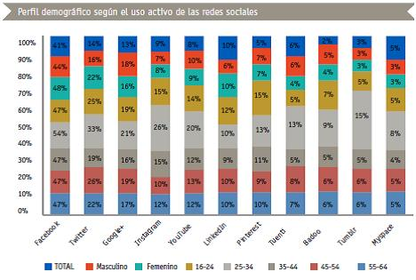 Observatorio de las Redes Sociales (Fuente)

4.2. Características de la comunicación en las redes sociales.

Según Juan Manuel Santos, las redes sociales muestran el mismo grado de empatía que un estado de “cara a cara” para las actividades educativas. Es por ello que necesitamos adaptar parte de nuestro contenido a las necesidades de estos usuarios, ya que son demandadas por ellos mismos. Redes sociales como Facebook, que nos proporcionan lugares dónde podemos iniciar conversaciones directas con las alumnas y alumnos, o una página madre que sirva para recopilar información general de la asignatura.

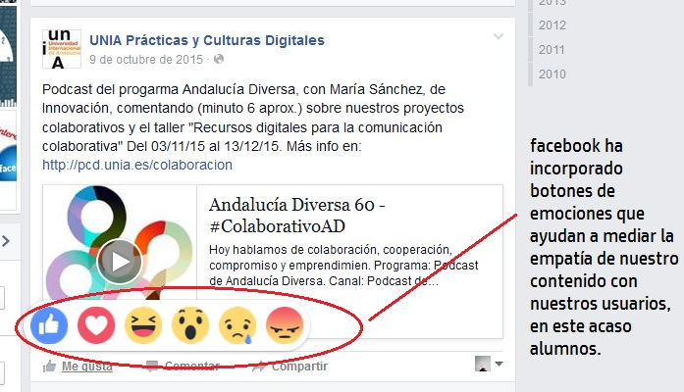

Del mismo modo se destaca la inmediatez en la comunicación que se está fomentando gracias a la red social Twitter, con la cual podemos hacer una mención directa a nuestra alumna o alumno para que acuda a una tutoría, por citar alguno de los ejemplos posibles.

Muchas veces damos por asumido la inmediatez de las redes sociales y es por ello que se descuida. Siendo así se deberá tener una actividad constante para que el alumnado tenga sensación de feedback, lo cual conseguirá hacer que la función educativa aumente dado la alta participación.

4.3. Redes sociales especializadas para el profesorado.

Debemos hablar de red de docentes desde dos puntos de vista. Por un lado, están las creadas para los docentes, donde pueden gestionar y compartir contenido. Es lo que ocurre, por ejemplo, en este curso, con la plataforma muddle. No obstante, existen otras muchas redes en las que podemos compartir contenido específicamente con otros profesores. En estos casos, hablamos de dos tipos: aquellas que proceden de editoriales y administración pública; y las creadas a partir de comunidades de profesores con código libre y abierto, un funcionamiento más democrático y participativo. A continuación, se adjunta una lista con cada una de las más importantes.

- De carácter privado o desde la administración pública:

  - http://www.kalipedia.com/ Detrás de este proyecto está la empresa editorial “Santillana”.
  - http://www.profes.net/ Es un portal docente financiado por la editorial SM.
  - http://www.unesco.cl/kipus/ Kipus. Red Docente de América Latina y el Caribe. Impulsada por la UNESCO para instituciones y personas expertas.
  - http://www.educared.net/ Educared. Financiado por la Fundación Telefónica. Tiene varias versiones o portales específicos para distintos países latinoamericanos.
  - http://www.edu20.org/ (edu 2.0). Sitio web fundado por un empresario californiano. Aunque su origen es norteamericano, se ofrece en 10 idiomas, entre ellos, el español.
  - http://www.cnice.mec.es/ Portal docente organizado e impulsado por el Ministerio de Educación de España, por citar un sitio web gubernamental a modo de ejemplo.

- Autogestionada por el profesorado:
  - http://internetaula.ning.com Red social creada en España con más de 1.000 docentes inscritos en la misma. Es una de las comunidades educativas en español con mayor actividad social.
  - http://educacionyntics.ning.com/ Red social docente con más de 200 miembros de profesores impulsada desde Argentina.
  - http://www.docencia.es/ Portal de noticias o historias a partir de post enviados por usuarios de blogs. Similar a otros sitios como Menéame.
  - http://redtecnologiaeducativa.ning.com. Sitio web creado para los formadores de docentes e investigadores latinoamericanos interesados en uso pedagógico de las TIC. Está vinculado a la Red Universitaria de Tecnología Educativa (http://www.rute.edu.es)
  - http://www.ciberespiral.org/ Espiral es una asociación de docentes de Cataluña (España). Desarrollan mucha actividad e información.
4.4.1 Potencialidades en los Gestores de contenidos en el ámbito docente. El caso de Wordpress.

¿Qué son los gestores de contenidos? Son aquellos programas informáticos que permite crear una estructura de soporte (Framework) para la creación y administración de contenidos. El gestor de contenidos nos facilitará la creación de páginas webs dinámicas que interactúan con el servidor web y que aportan a nuestro usuario facilidades para la navegación.

Dentro del gestor de contenidos podremos desarrollar nuestro proyecto siguiendo las plantillas y caminos predeterminados que nos mostrará el propio servidor o desarrollar una plantilla personalizada a partir de la inclusión de código HTML y estructura de diseño CSS. Ambos son lenguajes adaptados a la web, gracias a los cuales conseguiremos un diseño personalizado de nuestra web. Cuando hablamos de códigos HTML y CSS nos estamos refiriendo al lenguaje usado para la creación de las páginas webs, como gestores de contenido, webs personales, etc. Este código se encuentra en constante evolución, siendo la actual la versión HTML5 y CSS3.

En la actualidad existen numerosos gestores de contenido de forma gratuita y de pago que podemos usar. Dado su gran alcance, antigüedad y número de usuarios en este curso hablaremos sobre WORDPRESS. Es uno de los más conocidos, con una interfaz sencilla que permite crear al usuario una web donde administrar su contenido, ya sea a modo de blog, web de imágenes, creación de base de datos, etc. En la última década la conocida como Blogosfera ha sufrido un importante avance, incorporando los nuevos lenguajes a los gestores de contenido en los que cada vez más podemos incorporar vídeos, imágenes, sonidos, vínculos a otras web, etc., y así desarrollar nuestra propia área de trabajo, para nosotros y para los visitantes de nuestra web. Es por esto que los gestores de contenido serán fundamentales en nuestra actividad académica y sobre todo divulgativa. En los siguientes bloques se desarrollarán las características y funciones de los gestores de contenidos, haciendo mayor hincapié en WORDPRESS.

4.4.2 Potencialidades de Facebook en el proceso de enseñanza-aprendizaje.

Como se explicó en el punto 4.1, el crecimiento de la participación de nuestra población en las redes sociales ha aumentado en las últimas décadas. Debemos destacar, entre las que sobresalen, las redes sociales de masas tales como Facebook y Twitter, las cuales recogen a un 70% de los usuarios de internet en nuestro país. (Observatorio de Redes Sociales 2013)

Es por este motivo por el cual nos centraremos en el caso de Facebook para la actividad docente, dado el alto número de usuarios y sus distintas posibilidades: creación de grupos, perfiles personales, creación de fan page, foros, vídeo, imagen y sonido.

- ¿Cómo dar los primeros pasos?

Para la perfecta usabilidad de Facebook en el ámbito docente debemos marcar ciertos pasos.

- Creación de Fan Page global para la asignatura. ¿Qué es una fan page? Es aquella página que puede recibir a todos los usuarios que deseemos. Esta será una extensión de nuestro gestor de contenidos. Dada la interfaz que plantea Facebook, sencilla, limpia e intuitiva, los usuarios pueden navegar con sencillez por nuestra página de fans (seguidores – alumnos) para encontrar todo lo referente a la asignatura (por ejemplo) o al departamento.
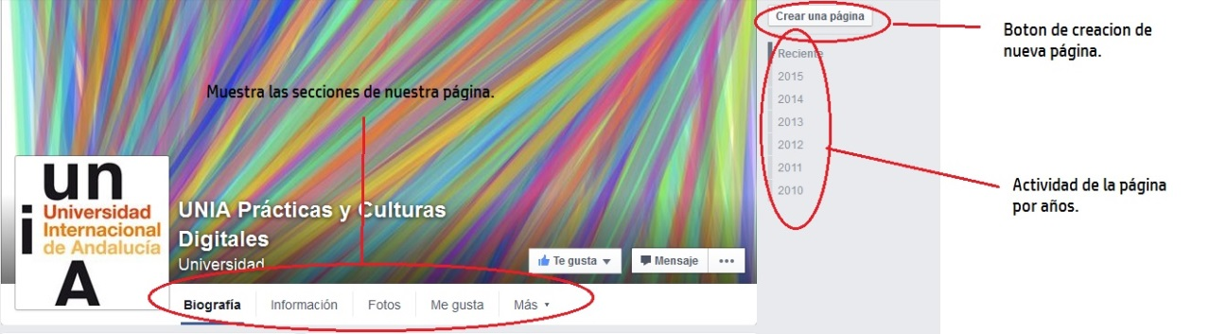

- Una vez creada nuestra página debemos comenzar a gestionar nuestro contenido. Lo ideal es compartir directamente desde nuestro gestor de contenidos los artículos que sean de nuestro interés y puedan ayudar a nuestros alumnos a entender la asignatura. Cabe destacar que aquí se deberán compartir contenidos atemporales, deben servir tanto a las alumnas y alumnos como a los docentes que visiten nuestra página. Dicho contenido se mostrará en nuestra línea de tiempo y será visible para todos los usuarios.

- Herramientas para las alumnas y alumnos. Creación de grupos.

  - ¿Cómo crear un grupo? ¿Para qué crearlo? Al contrario que sucedía en la fan page, la cual hacía referencia al grueso de la asignatura o departamento. El grupo será el lugar dónde ordenemos el contenido del día a día de nuestra actividad docente. Será el lugar dónde las alumnas y alumnos participen abiertamente, planteando dudas, compartiendo contenido de interés. Del mismo modo será un lugar idóneo para plantear, por parte del docente, las fechas de exámenes, salidas de campo y demás actividades relacionadas con la vida docente. Del mismo modo, al crear grupos de naturaleza privada, aseguramos que nuestros contenidos no son visualizados por aquellos que no participen en la asignatura.

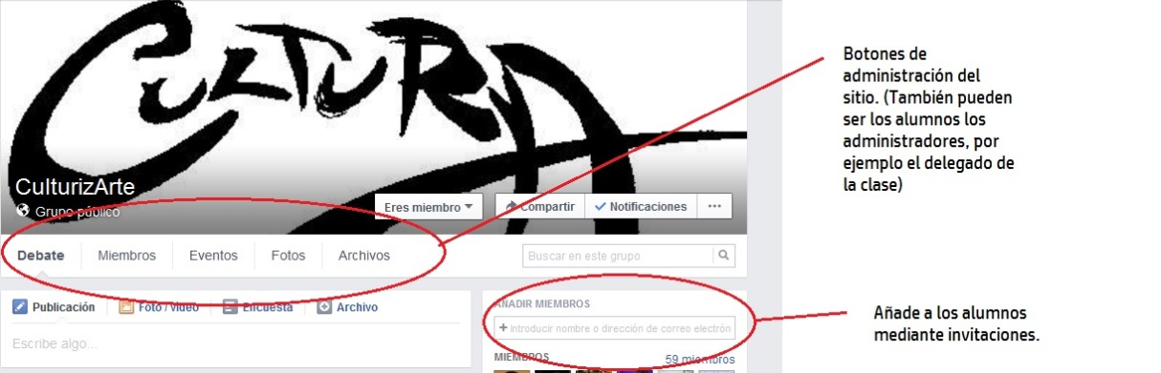

  - Gestión del grupo: Las distintas funciones que nos ofrece un grupo nos anima a poder crear distintos niveles de gestión. En primer lugar, podemos seleccionar a uno de nuestros alumnos para que cumpla las funciones de administrador del grupo, teniendo capacidad de veto a los comentarios que no corresponda en este lugar. Del mismo modo, podrá crear encuestas para que sus compañeros participen abiertamente en el desarrollo del grupo. Una de las funciones más importantes para los grupos en las redes sociales como Facebook es la creación propia de archivos. Esto es digno de mención pues en las últimas dinámicas de grupos enfocados al área educativa son cada vez más frecuente las actividades desarrolladas en las redes. Esto es, entrega virtual a través de los distintos medios que tenemos, mail, grupo o subida al grupo para que otros puedan trabajar sobre nuestro proyecto.

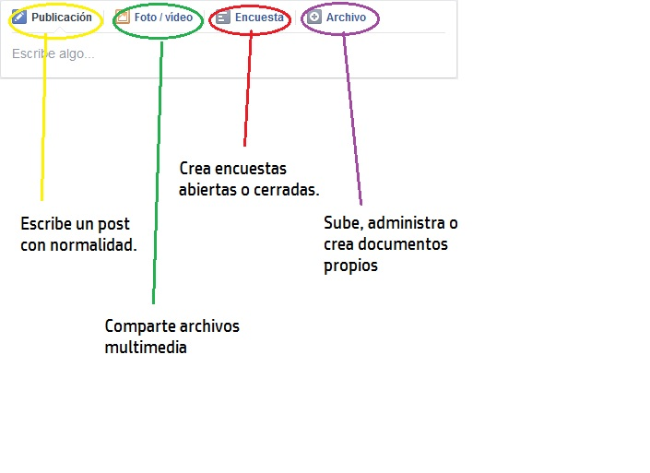
IDEAS CLAVES
Nos centramos en presentar los nuevos paradigmas de la comunicación, así como el lenguaje digital que emana de ellos. En este sentido, repasamos los principales aspectos que se destacan a nivel académico, así como nos adentramos en la construcción de una página ideal para su publicación en cualquiera de las plataformas digitales actuales. Esta publicación debe tener en cuenta las tres principales características del lenguaje digital: multimedia, hipertextualidad e interactividad.

A partir del punto 3, nos centramos en la relación entre redes sociales y el ámbito docente, presentando los fundamentos básicos de la comunicación en redes sociales, para posteriormente señalar algunas de las principales redes sociales más utilizadas por los docentes para su contacto profesional.

Finalmente, analizamos las potencialidades que para el proceso de enseñanza-aprendizaje tienen las nuevas herramientas de comunicación social, como las plataformas de gestión de contenidos, con especial referencia a Wordpress, y la red social Facebook. En este último punto se establece una guía básica de cómo dar los primeros pasos para implementar estrategias pedagógicas.

REFERENCIAS BIBLIOGRÁFICAS

- Orihuela, José Luis: “Los nuevos paradigmas de la comunicación”, en eCuaderno, 2002 (http://www.ecuaderno.com/paradigmas/)

- Salaverria Aliaga, Ramón. EUNSA. Redacción Periodística en internet.

- Santos Delgado, Juan Manuel. Trabajo de Fin de Máster: Empatía en Redes Sociales juasandel3@alum.us.es Tutor que autoriza su presentación: Dr. Rafael García Pérez Prof. Titular Dpto. MIDE rafaelgarcia@us.

- Informe ONTSI: “Perfil sociodemográfico de los internautas. Análisis de datos INE 2015” y “Perfil sociodemográfico de los internautas, Mapas-Auto-organizados SOM” realizados en virtud del convenio con el Instituto Nacional de Estadística. (http://www.ontsi.red.es/ontsi/ )

- Area, Manuel: “Las redes sociales en Internet como espacios para la formación del profesorado”, en Razón y Palabras, 8 marzo 2016. México. (http://www.razonypalabra.org.mx/n63/marea.html )

